**Laboratorio 18: Creación de Consultas Utilizando SQL con Funciones Agregadas y Sub-consultas**

**Funciones agregadas:**

**1. La suma de las cantidades e importe total de todas las entregas realizadas durante el 97.**

SELECT SUM(E.Cantidad) as 'suma de cantidades', SUM(E.Cantidad*(M.Costo+(M.Costo*M.PorcentajeImpuesto))) as 'importe total' FROM Entregan as E, Materiales as M WHERE E.Clave = M.Clave AND E.Fecha BETWEEN'97-01-01' AND '97-12-31'



1 renglón

**2. Para cada proveedor, obtener la razón social del proveedor, número de entregas e importe total de las entregas realizadas.**

SELECT P.RazonSocial as Proveedor, COUNT(E.Clave) as '# de entregas', SUM(E.Cantidad*(M.Costo+(M.Costo*M.PorcentajeImpuesto))) as 'importe total' FROM Entregan as E, Materiales as M, Proveedores as P WHERE E.Clave = M.Clave AND E.RFC = P.RFC GROUP BY E.RFC

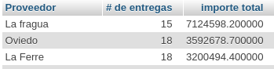

8 renglones

**3. Por cada material obtener la clave y descripción del material, la cantidad total entregada, la mínima cantidad entregada, la máxima cantidad entregada, el importe total de las entregas de aquellos materiales en los que la cantidad promedio entregada sea mayor a 400.**

SELECT M.Clave, M.Descripcion, SUM(E.Cantidad) as 'cantidad total entregada', MIN(E.Cantidad) as 'mínima cantidad entregada', MAX(E.Cantidad) as 'máxima cantidad entregada', SUM(E.Cantidad*(M.Costo+(M.Costo*M.PorcentajeImpuesto))) as 'importe total' FROM Entregan as E, Materiales as M WHERE E.Clave = M.Clave GROUP BY E.Clave HAVING AVG(E.Cantidad) > 400

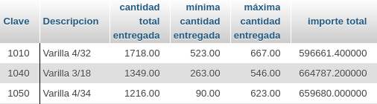

16 renglones

**4. Para cada proveedor, indicar su razón social y mostrar la cantidad promedio de cada material entregado, detallando la clave y descripción del material, excluyendo aquellos proveedores para los que la cantidad promedio sea menor a 500.**

SELECT P.RazonSocial, AVG(E.Cantidad) as 'cantidad promedio de materiales entregados', M.Clave, M.Descripcion FROM Proveedores as P, Materiales as M, Entregan as E WHERE P.RFC = E.RFC AND M.Clave = E.Clave GROUP BY E.Clave HAVING AVG(E.Cantidad) >= 500 ORDER BY E.RFC

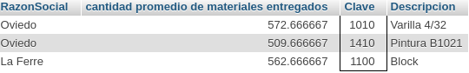

3 renglones

**5. Mostrar en una solo consulta los mismos datos que en la consulta anterior pero para dos grupos de proveedores: aquellos para los que la cantidad promedio entregada es menor a 370 y aquellos para los que la cantidad promedio entregada sea mayor a 450.**

SELECT P.RazonSocial, AVG(E.Cantidad) as 'cantidad promedio de materiales entregados', M.Clave, M.Descripcion FROM Proveedores as P, Materiales as M, Entregan as E WHERE P.RFC = E.RFC AND M.Clave = E.Clave GROUP BY E.Clave HAVING AVG(E.Cantidad) < 370 OR AVG(E.Cantidad) > 450 ORDER BY E.RFC

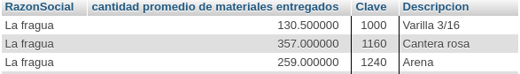

34 renglones

**Insertar 5 materiales:**

**Consultas con roles y subconsultas:**